ПРИЛОЖЕНИЕ 2

Метеорологична прогноза от МЦ на ВВС за 18.06.2020 г.:

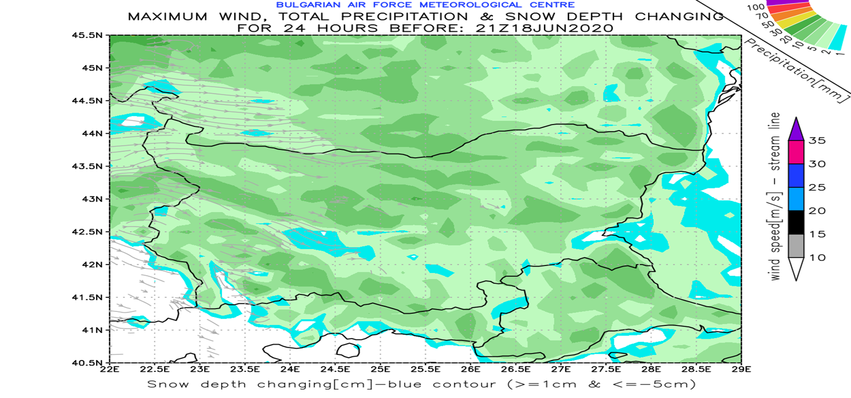
Явления: ще се развива купесто-дъждовна облачност, от която преди пладне в северните и източните райони, а след пладне на много места в страната, ще има валежи от краткотраен дъжд, временно интензивни и придружени от гръмотевици. Условия за локални градушки.
Kоличество на валежа: 10-15 л/кв.м; в централните, източните и планинските райони до 35-40 л./кв.м.
Вятър: от югозапад-запад-северозапад, 3-6 м/с, около пладне с пориви в западните и планинските райони до 8-10 м/с; засилване по конвективната облачност с пориви до 15-17 м/с.
Минимални температури: между 13 и 18 градуса.
Максимални температури: между 22 и 27 градуса.

